**第四编•第十七章•其他特殊项目的审计**

**考点和典题**

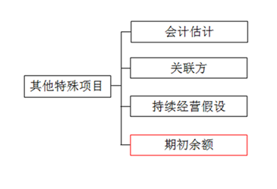

**第四节　首次接受委托时对期初余额的审计**

一、了解期初余额的审计

二、审计程序**（※※※）**

三、审计结论和审计报告**（※※）**

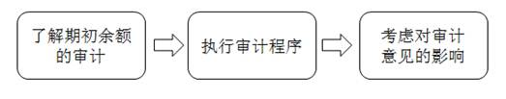

**一、了解期初余额的审计**

1.期初余额的含义

期初余额是指期初存在的账户余额。期初余额以上期期末余额为基础，反映了以前期间的交易和事项以及上期采用会计政策的结果。

2.注册会计师的责任

（1）一般**无须**专门对期初余额发表审计意见；

（2）由于期初余额是本期财务报表的基础，注册会计师需要对期初余额实施**适当**的审计程序。

3.期初余额的审计目标

（1）确定期初余额是否含有对本期财务报表产生重大影响的错报。如果期初余额存在对本期财务报表产生重大影响的错报，则注册会计师在审计中必须对此提出恰当的审计调整或披露建议；反之，则无须对此予以特别关注和处理。

（2）确定期初余额反映的恰当的**会计政策**是否在本期财务报表中得到一贯运用，或会计政策的变更是否已按照适用的财务报告编制基础作出恰当的会计处理和充分的列报与披露。

**真题和模拟题精讲**

**单项选择题【2018年真题】**

首次接受委托时，下列审计工作中，注册会计师应当执行的是（　　）。

A.为期初余额确定财务报表整体的重要性和实际执行的重要性

B.评价期初余额是否含有对上期财务报表产生重大影响的错报

C.查阅前任注册会计师的审计工作底稿

D.确定期初余额反映的恰当的会计政策是否在本期财务报表中得到一贯应用

[答案]D

[点评]注册会计师无须为期初余额确定财务报表整体的重要性和实际执行的重要性水平，选项A错误；评价期初余额是否含有对本期财务报表产生重大影响的错报，选项B错误；查阅前任注册会计师的审计工作底稿，需要征得被审计单位的同意，且前任有自主决定权确定是否允许后任查阅以及摘录部分审计工作底稿，选项C错误。

**二、审计程序**

1.总体原则

注册会计师**应当阅读**被审计单位最近期间的财务报表和相关披露，以及**前任**注册会计师出具的审计报告，获取与期初余额相关的信息。

2.总体程序

|  |  |
| --- | --- |
| （1）内容 | |
| 程序 | a）确定上期期末余额是否已正确**结转**至本期，或在适当的情况下已作出**重新表述**  b）确定期初余额是否反映对恰当**会计政策**的运用；如果发现会计政策发生变更，应确定其**变更理由**是否充分，是否按规定予以变更；如果被审计单位上期适用的会计政策不恰当或与本期**不一致**，注册会计师在实施期初余额审计时应提请被审计单位进行调整或予以披露 |
| （2）影响因素**【多选题考点】** | |
| 因素 | 注册会计师对期初余额需要实施的审计程序的性质和范围取决于下列事项：  a）被审计单位运用的**会计政策**  b）账户余额、各类交易和披露的性质以及本期财务报表存在的重大错报**风险**  c）期初余额相对于本期财务报表的重要程度  d）上期财务报表是否经过**审计**，如果经过审计，前任注册会计师的**意见**是否为非无保留意见 |

3.具体程序

|  |  |  |
| --- | --- | --- |
| （1）查阅前任注册会计师的工作底稿**[链接第14章]** | | |
| 因素 | a）查阅前任注册会计师的**工作底稿**，**包括**查阅所有重要审计领域，考虑是否已实施审计程序以收集充分、适当的审计证据，以及复核调整分录和未更正错报汇总表  b）考虑前任注册会计师的**独立性和专业胜任能力**；如果不具有独立性或者专业胜任能力，则**无法**通过查阅其审计工作底稿获取有关期初余额的充分、适当的审计证据  c）与前任注册会计师**沟通**时的考虑 | |
| （2）评价本期实施的审计程序是否提供了有关期初余额的证据 | | |
| （3）实施其他专门的程序**【简答题考点】[背记]** | | |
| **流动资产**  **和流动负债** | | 通过**本期实施**的审计程序获取部分审计证据； |
| **非流动资产**  **和非流动负债** | | **检查**形成期初余额的会计记录和其他信息  在某些情况下，可以通过向第三方**函证**，或实施追加的审计程序 |
|  |  |  |

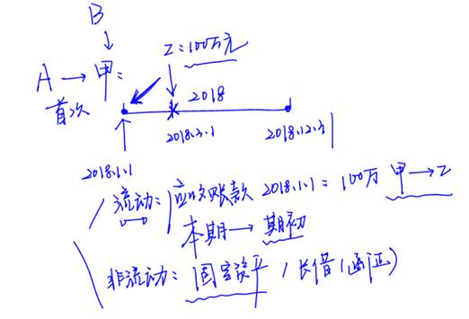

**【小金敲黑板】**

同学们需要理解对于流动性和非流动性的项目，实施的审计程序有所不同，其中**流动性项目——存货**的程序比较重要，可以命制**多选题或简答题，**同学们需要先理解，再记忆：

下列**一项或多项**审计程序可以为存货期初余额提供充分、适当的审计证据：

a）**监盘**当前的存货数量并调节至期初存货数量；

b）对期初存货项目的**计价**实施审计程序；

c）对**毛利**和存货**截止**实施审计程序。

**真题和模拟题精讲**

**多项选择题【2015年真题】**

下列有关注册会计师首次接受委托时就期初余额获取审计证据的说法中，正确的有（　　）。

A.对非流动资产和非流动负债，注册会计师可以通过检查形成期初余额的会计记录和其他信息获取有关期初余额的审计证据

B.对流动资产和流动负债，注册会计师可以通过本期实施的审计程序获取有关期初余额的审计证据

C.注册会计师可以通过向第三方函证获取有关期初余额的审计证据

D.如果上期财务报表已经审计，注册会计师可以通过查阅前任注册会计师的审计工作底稿获取有关期初余额的审计证据

[答案]ABCD

[点评]请同学们借助本题，加强识记。

**单项选择题【2014年真题】[经典]**

甲公司2012年度财务报表已经XYZ会计师事务所的X注册会计师审计。ABC会计师事务所的A注册会计师负责审计甲公司2013年度财务报表。下列有关期初余额审计的说法中，错误的是（　　）。

A.A注册会计师应当阅读甲公司2012年度财务报表和相关披露，以及X注册会计师出具的审计报告

B.为确定期初余额是否含有对本期财务报表产生重大影响的错报，A注册会计师需要确定适用于期初余额的重要性水平

C.A注册会计师评估认为X注册会计师具备审计甲公司需要的独立性和专业胜任能力，因此，可能通过查阅2012年度审计工作底稿，获取关于非流动资产期初余额的充分、适当的审计证据

D.A注册会计师未能对2012年12月31日的存货实施监盘，因此，除对存货的期末余额实施审计程序，有必要对存货期初余额实施追加的审计程序

[答案] B

[点评] 注册会计师首次接受委托时，需要获取充分、适当的审计证据以确定期初余额是否含有对本期财务报表产生重大影响的错报，但不需要对其发表审计意见，也无须确定适用于期初余额的重要性水平。

**三、审计结论和审计报告[链接第19章]**

1.审计后不能获取有关期初余额的充分、适当的审计证据**【多选题高频考点】**

（1）发表适合具体情况的**保留意见**或**无法表示意见**；

（2）除非法律法规禁止，对**经营成果和现金流量**发表保留意见或无法表示意见，而对**财务状况**发表无保留意见。**[易错点]**

2.期初余额存在对本期财务报表产生重大影响的错报**【多选题高频考点】**

（1）如果期初余额存在对本期财务报表产生重大影响的错报，注册会计师应当**告知**管理层；

（2）如果上期财务报表由前任注册会计师审计，注册会计师还应当考虑**提请**管理层告知前任注册会计师；

（3）如果错报的影响未能得到正确的会计处理和恰当的列报，注册会计师应当对财务报表发表**保留**意见或**否定**意见。

3.会计政策变更对审计报告的影响**【多选题高频考点】**

如果认为按照适用的财务报告编制基础与期初余额相关的会计政策**未能**在本期得到一贯运用，或者会计政策的变更未能得到恰当的会计处理或适当的列报与披露，注册会计师应当对财务报表发表**保留**意见或**否定**意见。

4.前任注册会计师对上期财务报表发表了非无保留意见**【多选题高频考点】**

（1）如果前任注册会计师对上期财务报表发表了**非无保留意见**，并且导致发表非无保留意见的事项对本期财务报表仍然**相关和重大**，注册会计师应当按照规定，对本期财务报表发表**非无保留意见**。

（2）在某些情况下，导致前任注册会计师发表非无保留意见的事项可能与对本期财务报表发表的意见**既不相关也不重大**，注册会计师在本期审计时**无须**因此而发表非无保留意见。

**真题和模拟题精讲**

**单项选择题【2016年真题】[链接第19章]**

下列有关期初余额审计的说法中，正确的是（　　）。

A.如果上期财务报表已经前任注册会计师审计，或未经审计，注册会计师可以在审计报告中增加其他事项段说明相关情况

B.如果不能针对期初余额获取充分、适当的审计证据，注册会计师应当发表保留意见

C.如果按照适用的财务报告编制基础确定的与期初余额相关的会计政策未能在本期得到一贯运用，注册会计师应当发表保留意见或否定意见

D.如果期初余额存在对本期财务报表产生重大影响的错报，且错报的影响未能得到正确的会计处理和恰当的列报，注册会计师应当发表保留意见

[答案]C

[点评]如果上期财务报表已经前任注册会计师审计，当决定提及时，**应当**在审计报告中增加其他事项段说明相关情况，如果上期财务报表未经审计，注册会计师应当在审计报告中增加其他事项段说明相关情况，选项A错误；如果不能针对期初余额获取充分、适当的审计证据，注册会计师应当发表**保留意见或无法表示意见**，选项B错误；如果期初余额存在对本期财务报表产生重大影响的错报，且错报的影响未能得到正确的会计处理和恰当的列报，注册会计师应当发表**保留意见或否定意见**，选项D错误。

**单项选择题【2012年真题】[经典]**

注册会计师首次接受委托对被审计单位财务报表进行审计时，下列说法中，正确的是（　　）。

A.应当实施必要的审计程序，获取充分、适当的审计证据，对本期财务报表中的对应数据发表审计意见

B.可以不与前任注册会计师沟通

C.如果期初余额存在明显微小的错报，无需对此提出审计调整或披露建议

D.如果前任注册会计师对上期财务报表发表了无保留意见，即使上期运用的会计政策不恰当，也无需提请被审计单位调整上期财务报表

[答案]C

[点评]选项A中，注册会计师首次接受委托时，需要获取充分、适当的审计证据以确定期初余额是否含有对本期财务报表产生重大影响的错报，但不需要对其发表审计意见；选项B中，注册会计师首次接受委托时，在接受委托前应当与前任注册会计师沟通；选项D中，如果被审计单位上期适用的会计政策不恰当或与本期不一致，注册会计师在实施期初余额审计时应提请被审计单位进行调整或予以披露。

**简答题【改编自2016年真题】**

要求：下列第（1）至（6）项，假定不考虑其他条件，逐项判断A注册会计师的做法是否恰当。如不恰当，说明理由。

ABC会计师事务所首次接受委托，审计上市公司甲公司2016年度财务报表，委派A注册会计师担任项目合伙人，甲公司所处行业面临较大竞争压力，A注册会计师确定财务报表整体的重要性为600万元。其他相关事项如下：

（1）A注册会计师与前任注册会计师在征得甲公司管理层同意后，通过电话进行了接受委托前的沟通，未发现影响其接受委托的事项，并将沟通情况记入审计工作底稿。

（2）经与前任注册会计师沟通，A注册会计师了解到甲公司以前年度内部控制运行良好、审计调整较少，因此将实际执行的重要性确定为450万元。

（3）A注册会计师评估了前任注册会计师的专业胜任能力，认为可以通过查阅和复核前任注册会计师的审计工作底稿，以获取有关非流动资产期初余额充分、适当的审计证据，未再对非流动资产期初余额实施其他专门的审计程序。

（4）考虑到存货期初余额相对于本期财务报表重要，A注册会计师拟在对年末存货实施审计程序的基础上，对甲公司2016年初存货余额实施追加审计程序，包括：1） 监盘2016年5月1日的存货数量并调节至期初存货数量；2） 对期初存货项目的计价实施审计程序。

（5）2016年10月，甲公司向银行归还一笔到期长期借款。A注册会计师检查了甲公司管理层提供的借款合同，结果满意，不再向银行函证该笔借款的期初余额。

（6）A注册会计师已获取有关甲公司期末财务状况已经得到公允反映的审计证据，但未能对甲公司期初应收票据实施监盘程序，通过其他审计程序也未能确定应收票据的期初余额是否存在。考虑到期初应收票据对经营成果和现金流量的影响重大，A注册会计师拟对甲公司2016年的经营成果和现金流量发表的保留意见，对2016年12月31日的财务状况发表无保留意见。

[答案]

（1）恰当。

（2）不恰当。由于首次接受委托，且甲公司面临较大的竞争压力，应考虑选择较低的百分比来确定实际执行的重要性，如50%。

（3）不恰当。还应当评价前任注册会计师的独立性。

（4）恰当。

（5）不恰当。还应当检查银行回单等单据，或向银行进行函证。

（6）恰当。

**脉络和复习**

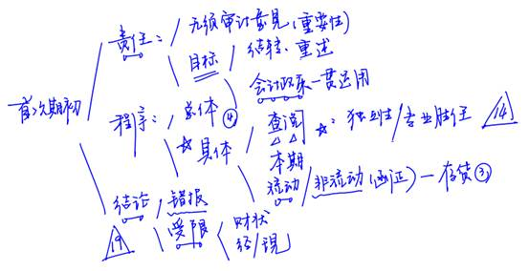

**本章复习计划**

**第一轮：**

•再次阅读和温习本章讲义，针对疑惑点再次收听基础班的对应内容；

•结合每节结束时的**脉络图**，回忆本节内容的逻辑链条，针对生疏点加强理解和记忆；

•再次联系每节课程中收录的**经典习题**，特别是简答题。

**第二轮：**

结合历年真题和讲义模拟题，并对重要考点进行识记。